1. 요구사항 정의서

|  |  |  |  |
| --- | --- | --- | --- |
| 순번 | 요구사항명 | 요구사항 상세 | 필수 데이터 |
| F01 | 아파트 실거래가 정보 수집 | 국토교통부: 실거래가 정보 활용  가공된 데이터를 DB에 저장 |  |
| F02 | 아파트 실거래가 검색 | 사용자가 원하는 지역에 따라 아파트 실거래가 정보 결과 데이터 제공 | 시,군,구,동 코드 |
| F03 | 아파트 상세정보 조회 | 사용자가 조회하고자 하는 아파트의 매매 상세 정보를 제공  차트를 활용해 매매가 변동 추이 확인 가능 | 아파트 코드 |
| F04 | 관심 지역 정보 관리 | 관심지역을 설정하여 언제든지 그 지역을 바로 조회할 수 있도록 기능 제공 | 관심지역 동 코드 |
| F05 | 관심 지역 순위 | 각 사용자별 저장한 관심지역 정보를 토대로 5위까지 순위 정보를 차트로 제공 | 사용자 관심지역 정보 |
| F06 | 주변탐방 정보 수집 | 카카오 REST API 통신으로 지도 위치를 기준으로 상권 정보 수집 | 지도 중앙 기준 위도, 경도 |
| F07 | 주변탐방 업종 정보 검색 | 사용자가 조회하고자 하는 주변 정보 (지하철역, 카페, 편의점, 약국, 병원)를 지도를 통해 제공 | 각 카테고리별 코드, 위도, 경도 정보 |
| F08 | 공지사항 관리 | 공지사항 등록, 수정, 삭제 | 관리자 계정 |
| F09 | 1:1문의 관리 | 1:1문의 등록, 수정, 삭제, 답변 등록 | 사용자, 관리자 계정 |
| F10 | 회원 관리 | 회원정보 가입, 수정, 탈퇴 |  |
| F11 | 로그인 관리 | 로그인/로그아웃 | 토큰 |

1. 테이블 구조도(ERD)

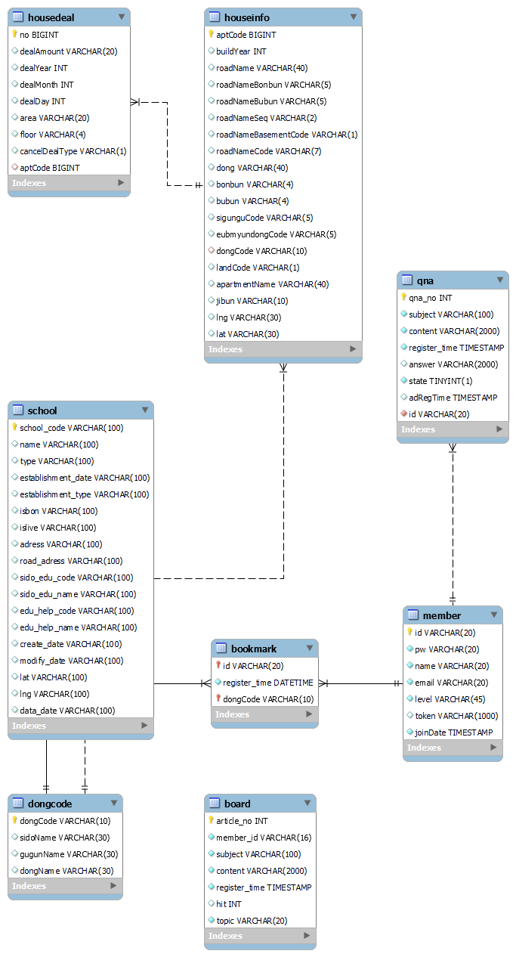

1. 클래스 다이어그램
   1. Apt

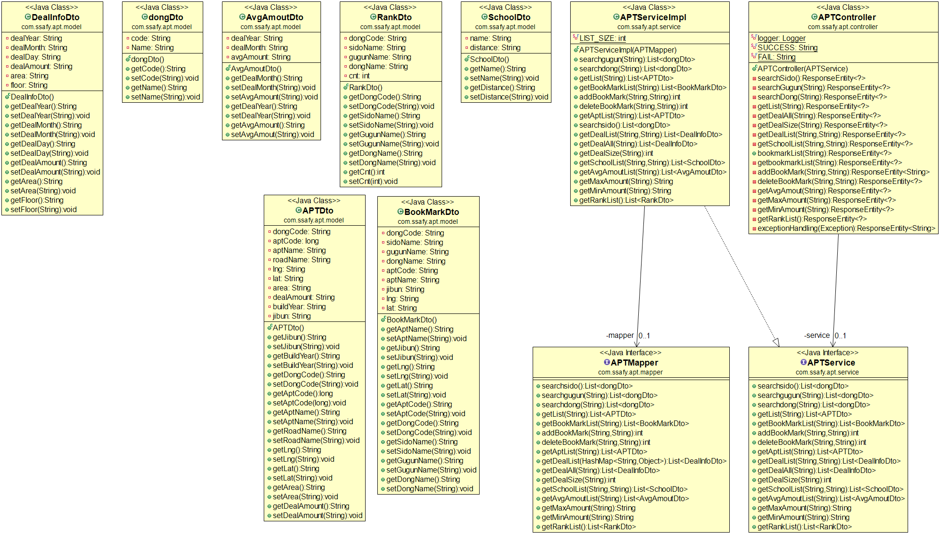

* 1. Member

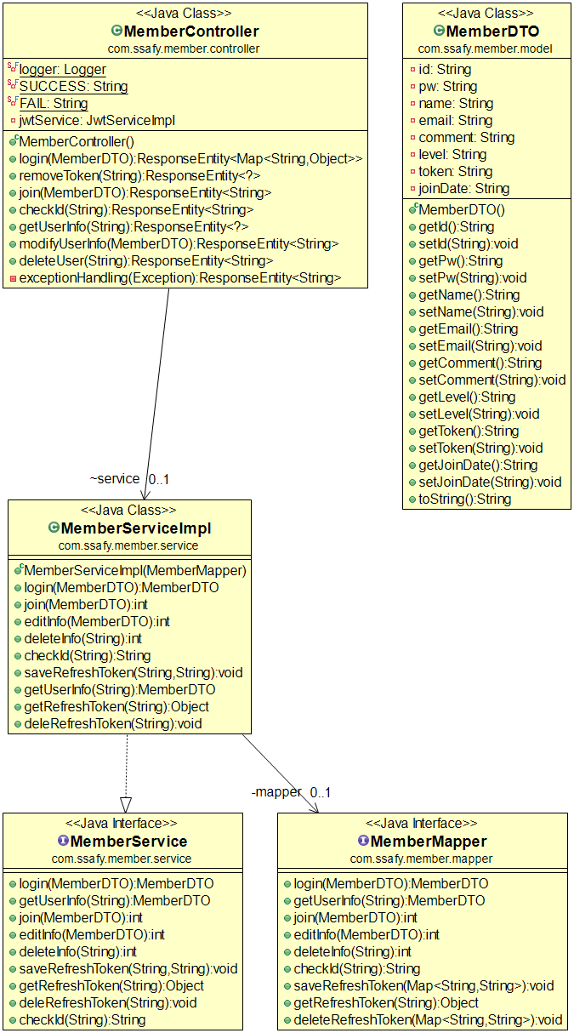

* 1. Notice

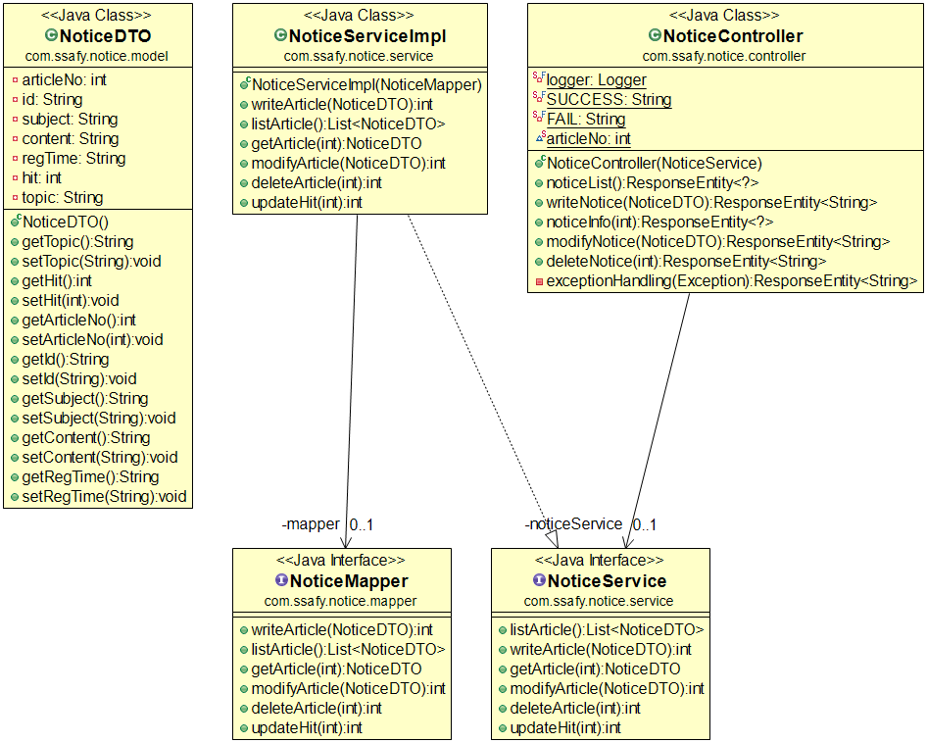

* 1. Qna

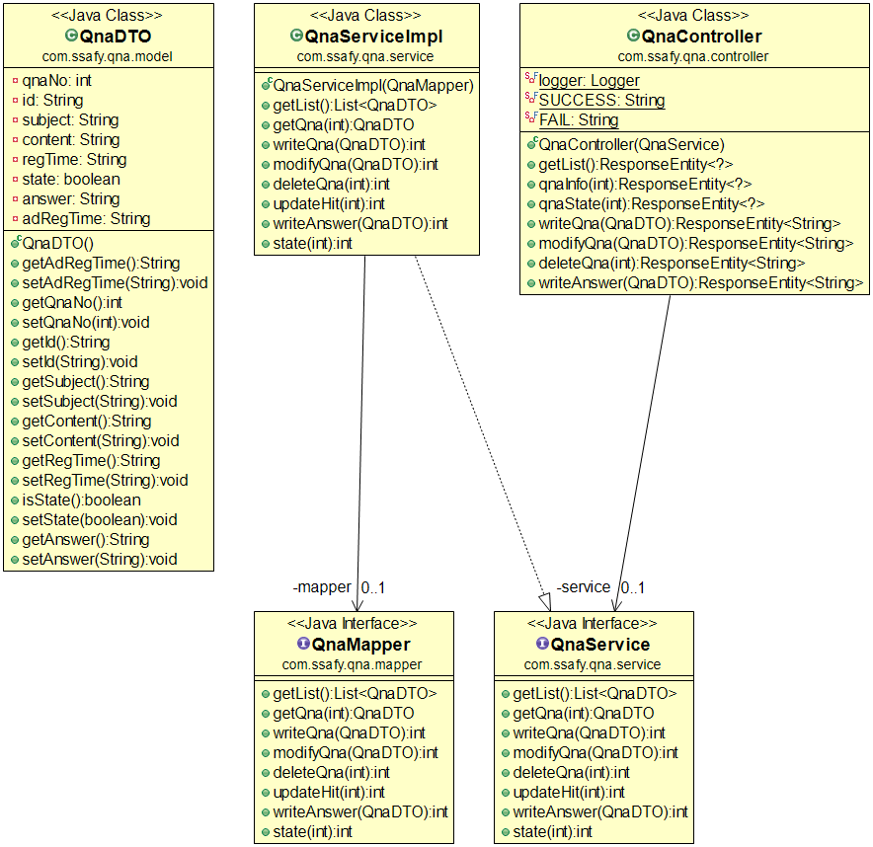

1. 화면 설계서
   1. 메인 화면
      1. 관심지역 순위 차트
   2. 아파트 매매 정보
      1. 지역별 아파트 마커 출력
      2. 아파트 상세 정보
         1. 매매가 차트
         2. 주변 학군 정보
      3. 주변 업종 정보
      4. 관심지역 등록 및 출력
   3. 공지사항
      1. 목록
      2. 등록, 수정
      3. 삭제
   4. 1:1 게시판
      1. 목록
      2. 답변 등록
   5. 로그인/회원가입
      1. 로그인
      2. 회원가입

